Mobiler Drohnenjäger mit Rundum-Blick
Securiton Deutschland ortet Fluggeräte schon vor dem Start

Eine halbe Million Drohnen gibt es hierzulande. Seit Jahresbeginn gelten für ihren Einsatz schärfere Verordnungen. Doch nach wie vor schmuggeln Kriminelle mit Drohnen unerlaubte Gegenstände ins Gefängnis, legen den Flugverkehr lahm und spionieren Industriewerke oder Personen aus. Bei der Erkennung der unbemannten Flugobjekte unterstützen erprobte Systeme: Das kleinste passt in einen unscheinbaren Koffer und meldet Drohnen im Umkreis von zwei Kilometern innerhalb kürzester Zeit.

Handlich, leistungsstark und autark ist der mobile Drohnenjäger „SecuriLocate Drone WINGMAN Pro“ von Securiton Deutschland. Er entdeckt Flugobjekte oder Fernbedienungen bereits, wenn der Pilot sie einschaltet. Weil Drohnen über Funk mit der Fernsteuerung verbunden sind, können Peilantennen die Sendesignale abfangen und beide Positionen orten. „Im Gegensatz zum Radar hat das Drohnendetektionssystem keinen blinden Bereich und deckt die Umgebung komplett ab“, sagt Jochen Geiser, Produktmanager Mobiler Objektschutz bei Securiton Deutschland. Eine dazugehörige App visualisiert Standorte, Entfernungen, Alarmzonen und Bedrohungslevel auf mobilen Endgeräten. Ihre intuitive Oberfläche gewährleistet die sichere Bedienung – auch in stressigen Situationen. So können etwa die Standorte an Kontaktpersonen weitergeleitet werden, um Sicherheitsverantwortliche zu informieren und Interventionen einzuleiten.

Gefahren besser verstehen
Jede Drohne hat eine Art Fingerabdruck, der ebenfalls per Funk übertragen wird. Mit einer Datenbankabfrage stellen Detektionssysteme Marke und Modell fest. Dabei hilft künstliche Intelligenz: Drohnen-Signale und ihre Muster werden über ein spezielles Verfahren abgeglichen. Um stets die neuesten Gefahren und Modelle erkennen zu können, wird es fortlaufend aktualisiert. „Wenn ich weiß, wie groß das Fluggerät und seine Traglast sind, kann ich die Gefährdungslage besser einschätzen: Eine kleine Drohne schmuggelt vielleicht Drogen. Aber ein Schwergewicht könnte größere Gefahren an Bord haben“, erklärt Geiser. So kann ein Nutzer Gegenmaßnahmen ergreifen: Werden etwa illegale Transportgüter über einer Justizvollzugsanstalt abgeworfen, genügt es, die Türen zu schließen, und ein Wärter sammelt das Corpus Delicti auf.

Bis zu 16 Stunden scannt der WINGMAN Pro ununterbrochen die Umgebung – und hält damit in den Händen von Bodyguards exponierter Persönlichkeiten oder auf Patrouille einen langen Arbeitstag durch. Er schützt zudem vor unerwünschter Beobachtung aus der Luft. Das System funktioniert im Innen- und Außenbereich und sogar bei witterungsbedingt schlechter Sicht. Auch für Veranstaltungen eignet sich das Gerät im portablen Kofferformat.

Stationär, fahrzeuggestützt oder mobil
Securiton Deutschland ist Spezialist für umfassende Lösungen zum Detektieren, Klassifizieren, Lokalisieren, Verifizieren und Abwehren von ferngesteuerten und autonom über Wegpunkte fliegende Drohnen. Vom tragbaren Gerät bis zur All-in-One-Lösung werden die Systeme und Prozesse bei Bedarf auch mehrstufig aufgebaut, auf einer 2D- oder 3D-Plattform abgebildet und sind jederzeit skalierbar. Zur Auswahl stehen Reichweiten bis zu 14 Kilometer und für Airports sogar bis 50 Kilometer. Kameraverfolgung und KI-Bildanalyse runden den Funktionsumfang ab. Entwickelt und made in Germany, sichern die Systeme von Securiton Deutschland Privatanwesen, Unternehmenssitze, industrielle und kommunale Liegenschaften, Areale von Energieversorgern, Bahnanlagen, Justizvollzugsanstalten und Hubschrauberlandeplätze. Für militärische Aufgaben gibt es eine eigene Lösung.

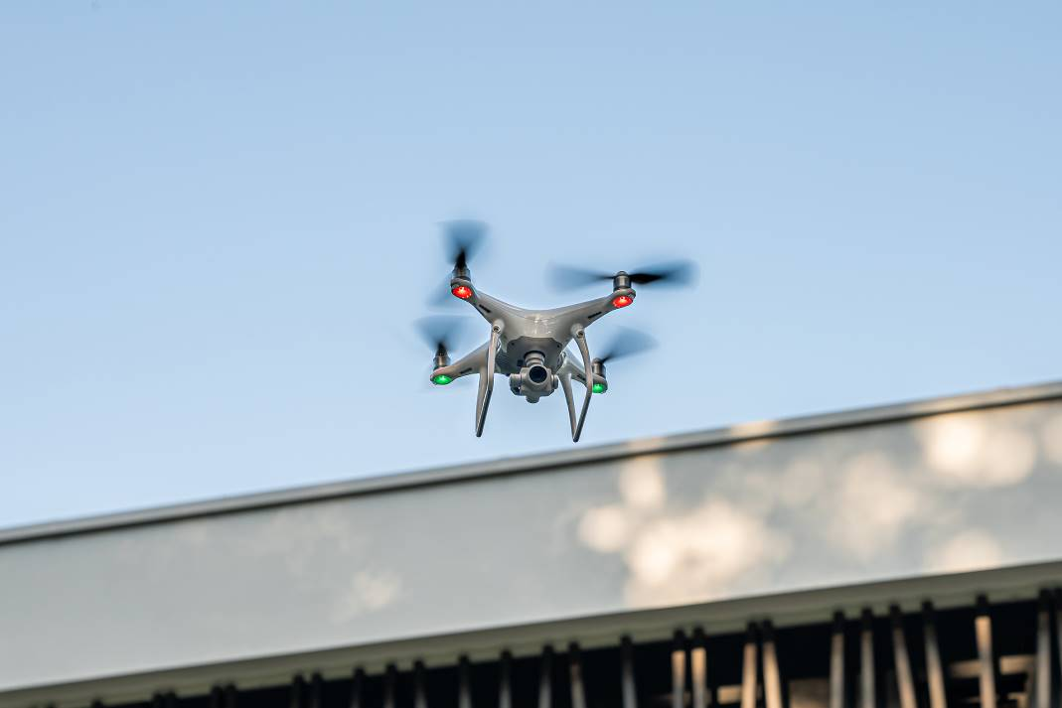

Klein, erschwinglich – und oft unterschätzt: Drohnen zählen derzeit zu den meistverbreiteten technologischen Bedrohungen aus der Luft. Quelle: Securiton Deutschland

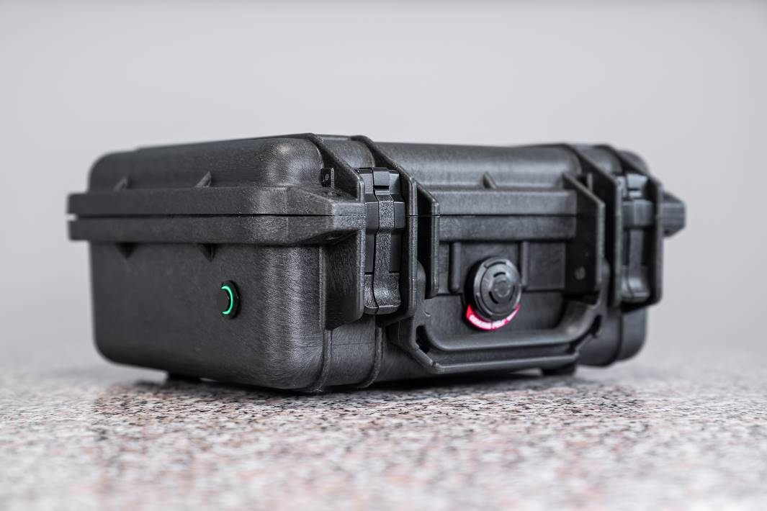

Der mobile Drohnendetektor SecuriLocate Drone WINGMAN Pro warnt vor Fluggeräten im Radius von zwei Kilometern. Quelle: Securiton Deutschland

Über Securiton Deutschland
Securiton Deutschland mit Hauptsitz in Achern ist Systemanbieter und Anwendungsspezialist von Alarm- und Sicherheitssystemen mit einer Firmengeschichte von mehr als 40 Jahren. Die Experten sind spezialisiert auf elektronische Sicherheitslösungen „Made in Germany“. Die Lösungsvielfalt und das Applikations-Know-how an integrativen Gesamtsystemen für den Objektschutz und die Freigeländesicherung reicht von vernetzten Brand- und Sonderbrandmeldesystemen zur Brandfrühesterkennung über intelligente Videosicherheitssysteme mittels Einsatz von modularen Videobildanalysen, Gefahren- und Einbruchmeldesysteme, Zaundetektionslösungen, Drohnendetektion, Zutrittskontrolle und Fluchttürsteuerungen bis hin zu Sicherheitsmanagementsystemen. Mit „Premium Private“ (www.premium-private.de) bietet Securiton Deutschland ein umfassendes Konzept zum Schutz des privaten Umfelds exponierter Personen – von Analyse und Konzepterstellung über physikalische Barrieren, mechanische und elektronische Sicherheitstechnik bis zur Intervention. www.securiton.de

Weitere Informationen
Securiton Deutschland
Alarm- und Sicherheitssysteme
Hauptsitz: Von-Drais-Straße 33, 77855 Achern, DE
Tel. +49 7841 6223-0, Fax +49 7841 6223-9010
E-Mail: info@securiton.de, Internet: www.securiton.de

Markus Strübel, Senior Marketingreferent
Tel. +49 7841 6223-9739, E-Mail: markus.struebel@securiton.de

